Be strong and courageous, because you will lead these people to inherit the land I swore to their ancestors to give them.  “Be strong and very courageous. Be careful to obey all the law my servant Moses gave you; do not turn from it to the right or to the left, that you may be successful wherever you go. Keep this Book of the Law always on your lips; meditate on it day and night, so that you may be careful to do everything written in it. Then you will be prosperous and successful. Have I not commanded you? Be strong and courageous. Do not be afraid; do not be discouraged, for the Lord your God will be with you wherever you go.”  Josua 1:6-9 |  |  | Bible reading plan 2019  Year 4 of a 4 year plan to read all of the Bible in a calm pace.  Feel free to share our plan feely and but remember to let them know where it comes from http://herde.maroj.com  Enjoy the journey !  http://herde.maroj.com |  | Bible reading plan 2019  - Read all of the Bible with us in 4 years

01-jan Dan 1
02-jan Lev 1
03-jan Ps 1
04-jan Joh 1:1-18
05-jan Lev 2
06-jan Ps 2
07-jan Dan 2
08-jan Joh 1:19-34
09-jan Ps 3
10-jan Lev 3
11-jan Ps 4
12-jan Joh 1:35-51
13-jan Lev 4
14-jan Ps 5
15-jan Lev 5
16-jan Joh 2:1-21
17-jan Dan 3
18-jan Lev 6
19-jan Ps 6
20-jan Joh 2:22-36
21-jan Lev 7
22-jan Ps 7
23-jan Lev 8
24-jan Joh 3:1-21
25-jan Dan 4
26-jan Lev 9
27-jan Ps 8
28-jan Joh 3:22-36
29-jan Lev 10
30-jan Ps 9
31-jan Lev 11:1-23
01-feb Dan 5
02-feb Joh 4:1-29
03-feb Lev 11:24-47
04-feb Ps 10
05-feb Lev 12
06-feb Joh 4:30-54
07-feb Lev 13:1-28
08-feb Ps 11
09-feb Dan 6
10-feb Joh 5:1-18
11-feb Lev 13:29-59
12-feb Ps 12
13-feb Lev 14:1-32
14-feb Joh 5:19-47
15-feb Ps 13
16-feb Lev 14:33-57
17-feb Dan 7
18-feb Joh 6:1-21
19-feb Lev 15
20-feb Ps 14
21-feb Lev 16
22-feb Joh 6:22-43
23-feb Ps 15
24-feb Lev 17
25-feb Dan 8
26-feb Joh 6:44-71
27-feb Lev 18
28-feb Ps 16
01-mar Lev 19
02-mar Joh 7:1-24
03-mar Ps 17
04-mar Lev 20
05-mar Dan 9
06-mar Joh 7:25-52
07-mar Lev 21
08-mar Ps 18:1-25
09-mar Lev 22
10-mar Joh 8:1-11
11-mar Ps 18:26-51
12-mar Lev 23:1-22
13-mar Dan 10
14-mar Joh 8:12-30
15-mar Lev 23:23-44
16-mar Ps 19
17-mar Lev 24
18-mar Joh 8:31-59
19-mar Ps 20
20-mar Lev 25:1-28
21-mar Dan 11:1-20
22-mar Joh 9:1-23
23-mar Lev 25:29-55
24-mar Ps 21
25-mar Lev 26:1-22
26-mar Joh 9:24-41
27-mar Ps 22:-14
28-mar Lev 26:23-46
29-mar Dan 11:21-45
30-mar Joh 10:1-21
31-mar Lev 27
01-apr Ps 22:15-32
02-apr 2 Sam 1
03-apr Joh 10:22-42
04-apr Ps 23
05-apr 2 Sam 2
06-apr Dan 12
07-apr Joh 18:1-24
08-apr 2 Sam 3
09-apr Ps 24
10-apr 2 Sam 4
11-apr Joh 18:25-40
12-apr Ps 25
13-apr 2 Sam 5
14-apr Zech 1
15-apr Joh 19:1-16
16-apr 2 Sam 6
17-apr Ps 26
18-apr Zech 2
19-apr Joh 19:17-42
20-apr 2 Sam 7
21-apr Joh 20
22-apr Ps 27
23-apr 2 Sam 8
24-apr Zech 3
25-apr 2 Sam 9
26-apr Joh 11:1-28
27-apr Ps 28
28-apr 2 Sam 10
29-apr Ps 29
30-apr Joh 11:29-57
01-maj 2 Sam 11
02-maj Zech 4
03-maj 2 Sam 12
04-maj Joh 12:1-19
05-maj 2 Sam 13
06-maj Ps 30
07-maj 2 Sam 14
08-maj Joh 12:20-50
09-maj 2 Sam 15
10-maj Zech 5
11-maj 2 Sam 16
12-maj Joh 13:1-17
13-maj 2 Sam 17
14-maj Ps 31
15-maj 2 Sam 18
16-maj Joh 13:18-38
17-maj 2 Sam 19:1-23
18-maj Zech 6
19-maj 2 Sam 19:24-43
20-maj Joh 15
21-maj Ps 32
22-maj 2 Sam 20
23-maj Ps 33
24-maj 2 Sam 21
25-maj Joh 16:1-15
26-maj 2 Sam 23
27-maj Ps 34
28-maj 2 Sam 24
29-maj Zech 7
30-maj Joh 21
31-maj Ps 35
01-jun 1 King 1:1-25
02-jun Ps 36
03-jun 1 King 1:26-52
04-jun Zech 8
05-jun Joh 14:1-14
06-jun 1 King 2:1-25
07-jun Ps 37:1-20
08-jun 1 King 2:26-46
09-jun Joh 14:15-31
10-jun Zech 9
11-jun 1 King 3
12-jun Ps 37:21-40
13-jun 1 King 4
14-jun Joh 16:16-33
15-jun Zech 10
16-jun 1 King 5
17-jun Ps 38
18-jun Zech 11
19-jun 1 King 6
20-jun Joh 17
21-jun 1 King 7:1-26
22-jun Ps 39
23-jun Zech 12
24-jun 1 King 7:27-51
25-jun Heb 1
26-jun 1 King 8:1-34
27-jun Ps 40
28-jun Zech 13
29-jun 1 King 8:35-66
30-jun Heb 2
01-jul 1 King 9
02-jul Joel 1
03-jul 1 King 10
04-jul Heb 3
05-jul 1 King 11:1-25
06-jul Joel 2
07-jul 1 King 11:26-43
08-jul Zech 14
09-jul Heb 4
10-jul 1 King 12
11-jul Joel 3
12-jul 1 King 13
13-jul Heb 5
14-jul Hos 1
15-jul 1 King 14
16-jul Job 31:1-23
17-jul 1 King 15
18-jul Heb 6
19-jul 1 King 16
20-jul Hos 2
21-jul Job 31:24-40
22-jul Heb 7
23-jul 1 King 17
24-jul Job 32
25-jul 1 King 18:1-19
26-jul Heb 8
27-jul Hos 3
28-jul 1 King 18:20-46
29-jul Job 33
30-jul Heb 9
31-jul 1 King 19
01-aug Job 34
02-aug 1 King 20:1-22
03-aug Hos 4
04-aug Heb 10:1-18
05-aug 1 King 20:23-43
06-aug Job 35
07-aug 1 King 21
08-aug Heb 10:19-39
09-aug Hos 5
10-aug 1 King 22:1-28
11-aug Job 36
12-aug 1 King 22:29-54
13-aug Heb 11:1-22
14-aug Job 37
15-aug 2 King 1
16-aug Hos 6
17-aug Heb 11:23-40
18-aug 2 King 2
19-aug Job 38
20-aug 2 King 3
21-aug Hos 7
22-aug Heb 12
23-aug 2 King 4:1-21
24-aug Job 39
25-aug 2 King 4:22-44
26-aug Heb 13
27-aug 2 King 5
28-aug Job 40
29-aug 2 King 6
30-aug Hos 8
31-aug 1 Tim 1
01-sep 2 King 7
02-sep Hos 9
03-sep Prov 22
04-sep 1 Tim 2
05-sep 2 King 8
06-sep Prov 23
07-sep 2 King 9
08-sep 1 Tim 3
09-sep 2 King 10
10-sep Prov 24
11-sep 2 King 11
12-sep Hos 10
13-sep Ezra 1
14-sep 1 Tim 4
15-sep 2 King 12
16-sep Hos 11
17-sep 2 King 13
18-sep 1 Tim 5
19-sep 2 King 14
20-sep Ezra 2:1-36
21-sep 2 King 15
22-sep 1 Tim 6
23-sep 2 King 16
24-sep Hos 12
25-sep Ezra 2:37-70
26-sep Phil 1
27-sep Ezra 3
28-sep Hos 13
29-sep Ezra 4
30-sep Phil 2:1-11
01-okt Ezra 5
02-okt Hos 14
03-okt 2 King 17:1-23
04-okt Ezra 6
05-okt Phil 2:12-30
06-okt Ezra 7
07-okt 2 King 17:24-41
08-okt Ezra 8
09-okt Phil 3
10-okt Ezra 9
11-okt Prov 25
12-okt Ezra 10:1-17
13-okt Phil 4
14-okt Prov 26
15-okt Ezra 10:18-44
16-okt Amos 1
17-okt 2 King 18
18-okt Jud 1
19-okt Amos 2
20-okt 2 King 19
21-okt Prov 27
22-okt Jud 2
23-okt 2 King 20
24-okt Prov 28
25-okt 2 King 21
26-okt Jud 3
27-okt 2 King 22
28-okt Amos 3
29-okt 2 King 23
30-okt Jud 4
31-okt 2 King 24
01-nov Amos 4
02-nov 2 King 25
03-nov Prov 29
04-nov Jud 5
05-nov Jos 1
06-nov Amos 5
07-nov Jos 2
08-nov Apg 22
09-nov Jos 3
10-nov Amos 6
11-nov Jos 4
12-nov Apg 23:1-22
13-nov Jos 5
14-nov Prov 30
15-nov Jos 6
16-nov Apg 23:23-35
17-nov Jos 7
18-nov Amos 7
19-nov Jos 8
20-nov Apg 24
21-nov Jos 9
22-nov Prov 31
23-nov Jos 10:1-27
24-nov Apg 25
25-nov Jos 10:28-42
26-nov Amos 8
27-nov Jos 11
28-nov Apg 26
29-nov Jos 12
30-nov Amos 9
01-dec Jos 13
02-dec Apg 27:1-26
03-dec Jos 14
04-dec Mik 1
05-dec Jos 15:1-19
06-dec Apg 27:27-44
07-dec Jos 15:20-63
08-dec Mik 2
09-dec Jos 16
10-dec Apg 28
11-dec Jos 17
12-dec Mik 3
13-dec Jos 18
14-dec Mik 4
15-dec Jos 19:24-51
16-dec Upp 19
17-dec Jos 19:1-23
18-dec Mik 5
19-dec Jos 20
20-dec Upp 20
21-dec Jos 21:1-26
22-dec Upp 21
23-dec Jos 21:27-45
24-dec 2 Sam 22:1-25
25-dec 2 Sam 22:26-51
26-dec Jos 22
27-dec Mik 6
28-dec Jos 23
29-dec Upp 22
30-dec Jos 24
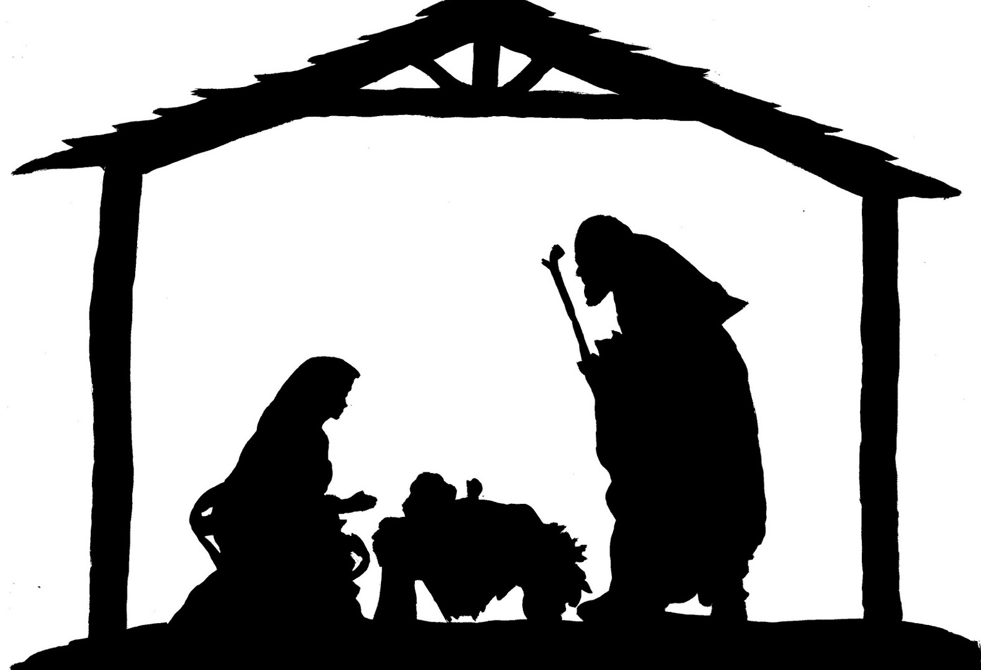
31-dec Mik 7
Change our hearts
Open our eyes to see Your path as we read Your word.

Give thanks to God for he is good

